一、虚拟人集成步骤：
①、到虚拟人交互平台申请appid，获取appid、形象id、声音id等必要信息——>
②、构建鉴权——>
③、建立websocket连接，服务端下发实时视频流地址（支持rtmp、webrtc、xrtc、flv协议）——>
④、拿到流信息后，接入播放器SDK，拉流播放——>
⑤、向websocket发送驱动协议（文本驱动/交互、音频驱动/交互、打断、动作驱动）——>
⑥、关闭连接

二、文档介绍
1、先跑通《avatar-ws-java-demo.zip》，这是虚拟人的demo，启动成功后，预期可以获取到视频流信息：
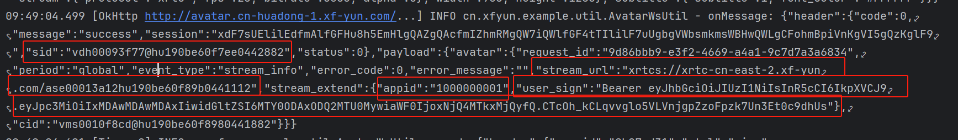
2、接着看播放器SDK集成文档《RTCPlayer.pdf》,介绍了播放器的集成步骤和内置方法。里面有个属性StreamInfo(由initResp解析构造而出)可能不容易理解，所以紧接着第三步
3、去看《initResp解释及常见问题.word》，解释了StreamInfo如何获取。
4、新建一个vue项目，将《XrtcPlayer.vue》放到自己的vue项目中，这是播放器的demo。Demo中需要引入播放器SDK，那么紧接第5步。
5、解压《rtcPlayer2.1.3.zip》，获得播放器SDK，把SDK放到自己的vue项目中，注意修改引入路径，以及StreamInfo信息。就可以尝试去拉流播放喽。

